Guía de autoaprendizaje N° 1 Educación Física y Salud
2° Básico

Nombre____________________________________________ Curso_______ Fecha_____
Objetivo de aprendizaje
OA1: Identificar habilidades motrices básicas de locomoción, manipulación y estabilidad.
OA9: Reconocer la importancia de los hábitos de higiene, posturales y de vida saludable para adquirir una mejor calidad de vida.

- Habilidades Motrices Básicas (OA1)
Las habilidades motrices básicas son actos motores que se realizan naturalmente y que constituyen la base para las acciones motrices que el ser humano desarrolle en el futuro (revisar los contenidos que se encuentran en power point). Estas se clasifican en:
M _____________
L ____________
E ____________

- Une con una línea según corresponda:
LOCOMOCIÓN

MANIPULACIÓN

ESTABILIDAD

- Observa, escoge y escribe en cada línea las habilidades motrices que correspondan.
RODAR
GATEAR
CHUTEAR

Son movimientos de LOCOMOCIÓN __________________ Y CORRER.

Son juegos de MANIPULACIÓN ___________________ Y LANZAR.

Son ejemplos de ESTABILIDAD ___________________ Y GIRAR.

- Observa cada imagen y escribe si corresponde a locomoción, manipulación o estabilidad.
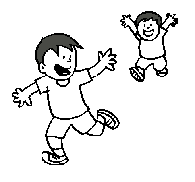

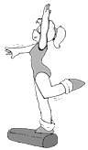

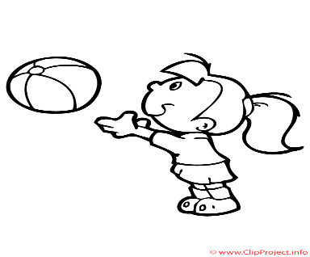
- Hábitos de vida saludable (OA9)
Los Hábitos de vida saludable se definen como un estado de completo bienestar físico, mental y social, asociados a la higiene, la correcta postura y la alimentación saludable.

- Observa las imágenes e identifica a que hábito corresponde:
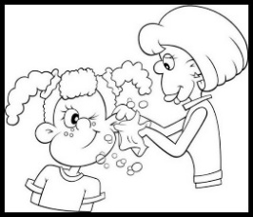 ______________________________________
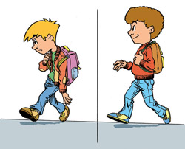 ______________________________________
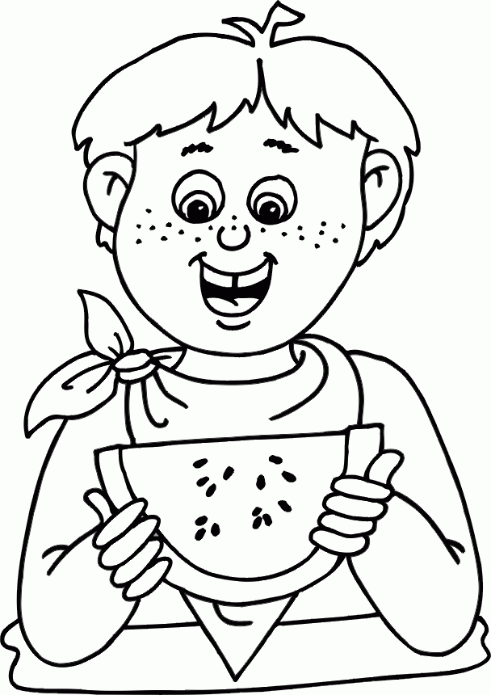

- Encierra en un círculo los hábitos de vida saludable.
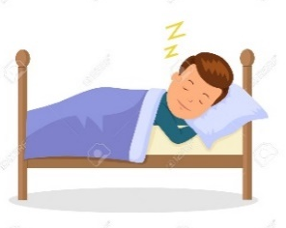
- Dibuja tres ejemplos de colaciones saludable que puedes llevar al colegio:

- Marca con una X la imagen que corresponde a un correcto hábito de postura
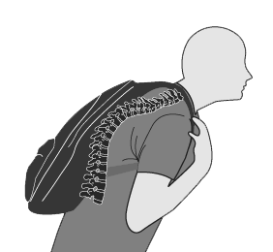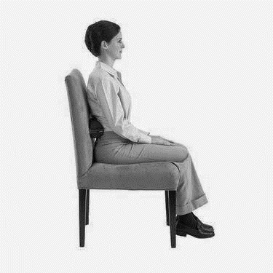

- ¿Cuántos vasos de agua debemos tomar al día para mantenernos hidratados?
__________________________________________________________________

- Responde V si es Verdadero y F si es Falsa

- _____ Debo dormir de 8 a 10 horas para tener un descanso adecuado.

- _____ Solo debo lavarme los dientes antes de dormir.

- _____ Las frutas y verduras nos aportan vitaminas y minerales.

- Escribe un ejemplo para cada Hábito de vida saludable.

HIGIENE
ALIMENTACIÓN
POSTURAL

